Министерство образования Тульской области
Государственное профессиональное образовательное учреждение
Тульской области «Тульский педагогический колледж»

Методическая разработка по теме
« Спорт и здоровый образ жизни»

Составитель: Фетисова Г. В.

Тула

Разработка предназначена для студентов СПО, имеет целью развитие навыков правильного чтения, устной диалогической и монологической речи, письменной речи, отработку в устной речи и письменной речи лексико-грамматических структур.
Содержит упражнения, тексты, которые представлены как в виде монологов, так и виде диалогов. Они иллюстрируют употребление лексики и грамматических структур и служат основой для ведения беседы на данную тему.
В лексическом комментарии приводятся примеры, иллюстрирующие использование того или иного слова в речи. Комплекс упражнений направлен на формирование грамматических навыков, для решения коммуникативных задач в учебных и реальных ситуациях.
Материал направлен на практическое владение немецким языком, представленые задания для закрепления грамматических, лексических и орфографических навыков и умений.

- Lesen Sie den Text.

Sport in unserem Leben

Sport spielt eine sehr wichtige Rolle im menschlichen Leben. Sport bringt einen großen Nutzen jedem Menschen, der für ihn Zeit findet. Sport macht unser Leben gesund, weil er unseren Körper und unsere Nerven stählt. Sport entwickelt wichtige und nützliche Charakterzüge, die das menschliche Leben erleichtern. Zu solchen Charakterzügen gehören die Ausdauer, die Geduld, der Mut, die Ausgeglichenheit, die Hartnäckigkeit, die Zielstrebigkeit, das Verantwortungsbewusstsein, etc

Sport macht uns nicht nur gesund und kräftig, Sport macht auch viel Spaß. Es gibt viele verschiedene Sportarten: Tennis, Tischtennis, Hockey, Fußball, Volleyball, Basketball, Schwimmen, Leichtathletik, Gewichtheben, Sprunglauf, Eiskunstlauf, etc. Jeder kann eine Sportart wählen, die ihm gut gefällt.

Außerdem ist es sehr gesund, Morgengymnastik täglich zu machen, sich kalt zu waschen, sich abzugießen, viel zu Fuß zu laufen und viel spazieren zu gehen. Wenn der Mensch gesund und munter ist, so kann sein Leben vielseitig, vollwertig und erlebnisreich sein.

2. Das ist die Liste der beliebtesten Sportarten. Welchen Sport treiben Sie in Ihrer Freizeit? Wie ist Ihr Lieblingssport? Der Text kann dabei helfen.

Fußball Turnen Schwimmen Tennis Leichtathletik Handball

Kampfsport(Judo, Ringen, Karate usw.) Reiten Tischtennis Volleyball

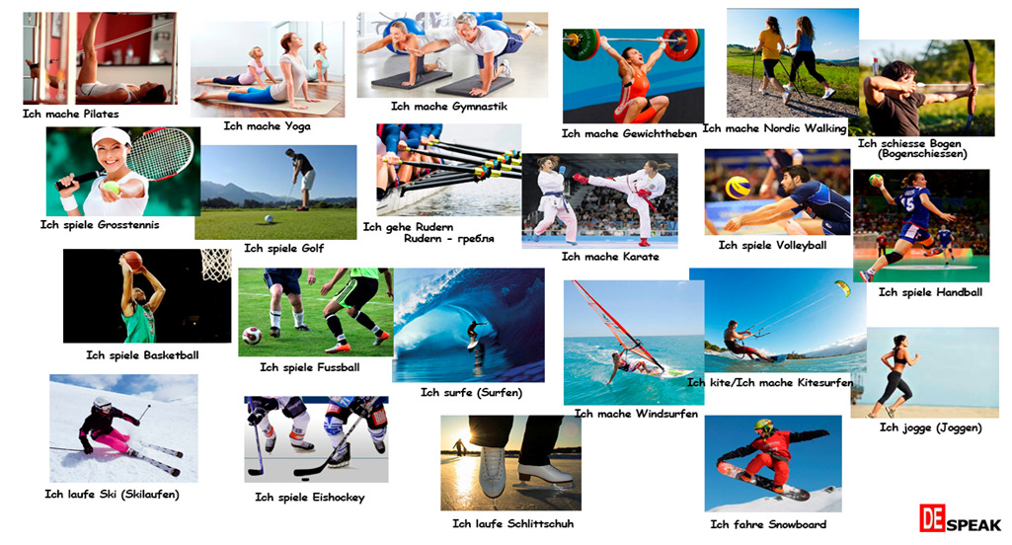

3. Wie beeinflussen uns verschiedene Sportarten?

А) Gebraucht die Adjektive aus dem Kasten. Formt sie in die Komparativform um!

z. B. Durch Aerobic werden wir schlanker, eleganter,……
der Fußball  das Jogen  das Ringen  der Eiskunstlauf  das Aerobic  der Volleyball  das Skilaufen  das Schwimmen  das Tennis | stark  geschickt  zielstrebig  hartnäckig  beharrlich  mutig  elegant  sicher  widerstandigsfähig  kreativ  schön  munter

B) Setzen Sie die Wörter in Klammern in den Superlativ!

z. B. Er ist seit vielen Jahren der beste Trainer.

1. Er ist seit vielen Jahren der (gut) Trainer.

2. Der Mai ist der (glücklich) Monat für unsere Manschaft

3. Das ist das (modern) Stadion, das ich je gesehen habe.

4. Das ist der (tüchtig) Sportler bei uns.

5. Basketball ist die (populär) Sportart in der Schule.

6. Den ersten Platz belegte die (stark) Mannschaft.

7. Sie ist die (erfolgreich) Eistänzerin dieses Jahres.

8. Sie ist die (jung) Teilnehmer dieser Meisterschaften.

9. Als er den Wettbewerb verlor, waren wir die (traurig) Menschenauf der Welt.

10. Wir haben in diesem Jahr die (schlecht) Resultate in unserer Sportlaufbahn erzieht.

5. Lesen Sie den Dialog
Rudi: Helmut, Mensch, guten Tag! Ich habe dich tausend Jahre nicht gesehen! Wie geht es dir? Du bist gut in Form. Bist du immer noch Sportler?
Helmut: Guten Tag, Rudi! Ja, ohne Sport kann ich nicht leben.
Rudi: Treibst du noch immer Leichtathletik?
Helmut: Ja, immer noch, ich habe Leichtathletik am liebsten.
Rudi: Und wie sind deine Erfolge?
Helmut: Nicht schlecht. Im Hochsprung bin ich schon Meister des Sports.
Rudi: Na ja, du warst immer der beste Springer in unserer Klasse, du bist auch am schnellsten gelaufen...
Helmut: Und wie ist es bei dir mit dem Sport?
Rudi: Ich fahre im Sommer Rad und spiele Volleyball. Ich bin auch ein Fußballfreund, ein großer Enthusiast.
Helmut: Das ist gut. Aber du kannst doch auch richtig Sport treiben.
Rudi: Was heißt richtig?
Helmut: Das heißt: nicht nur im Sommer Rad fahren und Volleyball spielen, sondern ständig. Du kannst zum Beispiel Leichtathletik treiben: Laufen, Springen, Werfen. Du warst doch ein guter Läufer, du bist besser gelaufen als viele von unseren Jungen.
Rudi: Ja, das stimmt schon. Und wie gefällt dir das Tennisspiel? Ein schönes Spiel, und nicht schwer, junge und alte Menschen spielen es.
Helmut: Denkst du, das ist ein leichtes Spiel? Hast du schon einmal selbst Tennis gespielt?
Rudi: Nein, ich habe nur gesehen, wie ältere Männer und Frauen spielen.
Helmut: Ich kann dir sagen: das ist kein leichtes Spiel, nicht leichter als Basketball, vielleicht noch schwerer.
Rudi: So? Das wusste ich nicht. Dann spiele ich lieber Volleyball. Das kann ich im Sommer und im Winter machen.
Helmut: Das ist auch nicht schlecht. Also, viel Erfolg beim Volleyballspiel!
Rudi: Danke.

6. Und treiben Sie Sport? Welchen Sport machen Sie? Diese Sätze helfen.

Я бегаю – Ich laufe (jogge)
Я хожу в бассейн – Ich gehe ins Schwimmbad
Я плаваю в бассейне – Ich schwimme im Bad
Я езжу на велосипеде – Ich fahre Fahrrad
Я посещаю тренажёрный зал – Ich besuche einen Kraftraum
Я хожу на фитнесс – Ich besuche ein Fitnessstudio
Я качаю пресс – Ich mache Bauchübungen
Я отжимаюсь – Ich mache Liegestütze
Я приседаю – Ich mache Kniebeugen
Я подтягиваюсь – Ich mache Klimmzüge
Я поднимаю штангу – Ich hebe Stange
Я занимаюсь с гантелями – Ich turne mit Hanteln
Я тренируюсь дома на тренажёрах – Ich trainiere mich zu Hause an Fitnessgeräten
Я тренируюсь на велотренажёре – Ich trainiere mich an einem Fahrradgerät
Частота (Die Häufigkeit)
Ежедневно – täglich
3 раза в неделю – dreimal pro Woche
Через день – alle zwei Tage
Только по выходным – nur am Wochenende
Только в рабочие дни – nur an Arbeitstagen
Почему я занимаюсь спортом? (Warum mache ich Sport?)
Я занимаюсь спортом, чтобы похудеть – Ich mache Sport, um abzunehmen
Я занимаюсь спортом, чтобы держать себя в форме, быть стройной и привлекательной – Ich mache Sport, um mich fit zu halten, schlank und attraktiv zu sein
Я занимаюсь спортом, чтобы чувствовать себя хорошо – Ich mache Sport, um mich wohl zu fühlen
Я занимаюсь спортом, чтобы быть сильным и выносливым – Ich mache Sport, um stark und ausdauernd zu sein
Я занимаюсь спортом, чтобы быть здоровым – Ich mache Sport, um gesund zu sein.

7. Warum ist Sport wichtig für die gesunde Lebensweise? Ordnen Sie die Schlüsselwörter der ausführlicheren Erklärung zu.
1. Bewegung in der Gruppe macht Freude, das können viele Spportbegeisterte bezeugen. Beim Ausbüben von Ausdauersportarten im Team warden nämlich vermehrt “Glückshormone” gebildet, die als Stimmungsaufheller wirken.  2. Durch regelmäßigen Sport wird das Risiko für viele Zivilisationskrankheiten und deren Risikofaktoren gesenkt.  3. Durch Sport warden mehr Glücksbotenstoffe  Freigesetzt. So kann man schlechte Laune vertreiben und Wohlbefinden fördern.  4. Durch Sport wird der Herzmuskel geklärt. Er muss dadurch weniger oft schlagen, da er das Blut effizienter auswirft. Gleichzeitig wird der Blutfluss in alle Teile des Körpers verbessert.  5. Kombiniert mit einer ausgewogenen Ernährung hilft regelmäßiger Sport Űbergewicht abbauen und das Gewicht halten.  6. Nach dem Sport ist man zwar oft kurzzeitig müde. Langfristig wirkt Sport aber als ein wirksames Mittel gegen chronische Müdigkeit.  7. Nationale und international wissenschaftliche Studien, Erkenntnisse von Ärzten und Krankenkassen belegen eindeutig, dass sich Sport und Bewegung positive auf die Lernfähigkeit auswirken.  8. Wer sportlich aktiv ist, der stärkt sein Immunsystem. Somit kann Erkältungskrankheiten vorbeugt werden. | A. Ausdauernde Stimmung  B. Gesundheitsrisiken minimieren  C. Gewicht unter Kontrolle  D. Gute Laune  E. Klarer Kopf  F. Langer Atem  G. Stärkt das Herz  H. Virenabwehr

8. Machen Sie mit diesen Text bekannt! Stellen die Fragen zum Text.
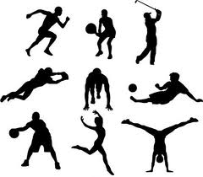
Menschen auf der ganzen Welt Sport treiben. Sport macht die Menschen gesund, hält sie in Form, macht sie organisierter und disziplinierter. Einige Menschen treiben Sport um die Gesundheit zu kräftigen (укрепить), andere Menschen sind professionellе Sportler.
Die Ursache (причина) von vielen Krankheiten ist die Passivität des Menschen. Man muss Sport auch individuell treiben. Es ist nie spät zu beginnen, Sport zu treiben. Wie sagt das deutsche Sprichwort „Im gesunden Körper – gesunder Geist". Und die sportlichen Menschen haben wirklich genug Kraft und Energie. Immer mehr Menschen finden Freude an Sport. Morgens und abends kann man Menschen durch Parks und in den Stadien und Straßen laufen sehen.
Wir können Gesundheit nicht kaufen. Wir müssen auf sie täglich achten. Aktivität und Bewegung sind wichtige Faktoren für die Gesundheit von Körper, Geist und Seele. Wer nicht raucht, sich viel bewegt, gesund isst und kein Übergewichtiger ist, senkt sein Risiko für chronische Krankheiten um 80 Prozenten. Sport, gesunde Ernährung, Wellness und eine glückliche Ehestand sind Tipps für ein gesundes Leben. Bewegung ist alles. Ob Gehen oder Joggen egal wie sie sich fit halten können. Regelmäßiges Training hat den größten Effekt.
Tipps für eine gesunde Lebensweise:
- Achten Sie auf Ihre Ernährung. Essen Sie mittags leichte Speise und Salaten. Für den kleinen Hunger stellen sie für sich immer eine Schale mit frischem Obst. Verzichten (откажитесь) sie auf Süßigkeiten, Salzgebäck und ähnliche Naschereien (лакомств).
- Nehmen Sie viel Flüssigkeit zu sich. Trinken sie täglich 2 bis 3 Liter frisches Wasser, Obstsäfte. Vermeiden (избегайте) Sie aber Kaffee und alkoholische Getränke.
- Rauchen Sie nicht.
- Sorgen Sie für Bewegung. Fahren Sie möglichst mit dem Fahrrad zur Arbeit oder gehen Sie zu Fuß. Gehen Sie auch während Ihrer Mittagspause an die frische Luft. Steigen Sie Treppen.
- Achten Sie auf die richtige Sitzhaltung, besonders auch die richtige Tisch- und Stuhlhöhe.
Es gibt viele Möglichkeiten Sport zu treiben. In jeder Stadt gibt es viele Stadien, Sportplätze, Fußballfelder und so weiter. Groß ist die Zahl der Sportarten, jeder kann etwas seinem Geschmack nach wählen.
9. Űbungen

A. Bringen Sie die Dialogabschnitte in richtigen Reihfolge. Markieren Sie die Antworten im Antwortbogen.
A – Ja, ich habe Sport gern.
B – Silke, treibst du Sport?
C – Welche Sportarten gefallen dir am meisten?
D – Mit großem Vergnügen, danke schön.
E –- Ich mache Morgengymnastik und zwei Mal in der Woche mache ich Yoga.
F – Sport dient der Gesundheit. Wir sind also Sportfreunde!
G – Ich habe Basketball, Tennis und Tischtennis gern. Und du?
H – In meiner Familie sind alle Sportfreunde. Meine Mutter macht zweimal in der Woche Joga, mein Vater treibt Wintersport und mein jüngere Bruder spielt Fußball gern. Heute Abend gehen wir alle zusammen Schlittschuh laufen. Kommst du auch mit?

A | B | C | D | E | F | G | H

B. Ergänzen Sie den Dialog mit passenden Aussagen aus dem Schüttelkasten.
- ____(1)______
- Ja, ich treibe Sport gern.
- Ist Sport in Deutschland beliebt?
- Es gibt fast 80 000 Sportvereine in Deutschland. Es gibt auch Volkswettbewerbe im Laufen, Schwimmen, Radfahren,Skilaufen, Wandern.
- ____(2)_________
- Ja, du hast Recht. ____(3)______ Kein Dorf ohne Kicker!
- Was ist – Kicker !
- ____(4)_______ Die deutsche Nationalelf ist sehr stark und hat einen guten Ruf in der Sportwelt.
- Was ist DSB?
- Das ist der Deutsche Sportbund. ____(5)_______ Mein Vater hat schon ein Sportabzeichen in Gold.
- Ist er ein gutter Sportler?
- ______(6)________
- Ein gutter Sportler braucht ein gutes Training.
Das ist Fußballspieler
Treibst du Sport?
Soweit ist weiß, ist aber Fußball besonders beliebt?
Ja, er trainiert viel.
Deutschland ist eine Fußballnation.
Der DSB verleiht Sportabzeichen

C. Ergänzen Sie den Dialog. Űbersetzen Sie Wörter oder Wortgruppen in Klammern ins Deutsche.

- Silke, __(1)______ (ты занимаешься спортом)

- Ja, ich habe Sport gern.

- Welche ___ (2)________ (виды спорта) gefallen dir am moisten?

- Ich habe ___(3)______ (баскетбол, теннис и настольный теннис) gern. Und du?

- Ich habe Morgengymnastik und zwei Mal in der Woche ___(4)____ (занимаюсь йогой).

- Sport dient der Gesundheit. Wir sind also Sportfreunde!

- In meiner Familie sind alle Sportfreunde. Meiner Mutter macht zweima in der Woche Joga, mein Vater treibt Wintersport und mein jüngerer Bruder __ (5) _____ (играет в футбол) gern. Heute Abend gehen wir alle zusammen ___(6)_______ (кататься на коньках). Kommst du auch mit?

- Mit großem Vergnügen, danke schön.

1

2

3

4

5

6

10. Sport und Fitness
a) Was muss man tun, wenn man mit dem Sport anfangen will? Lesen Sie ein Blog. Welche Tipps werden gegeben?
Jenny: Hallo, Leute, ich bin 16 und möchte wie meine Freunde Sport treiben. Klar fahre ich oft Rad, aber ich möchte etwas Ernstes machen. Vielleicht ist es sinnvoll, sich einem Fitnessstudio anzumelden? Ich möchte ein bisschen abnehmen und meine Muskeln trainieren. Mein Problem ist aber, dass ich schnell die Motivation verleire …

Welche Ratschlägen könnten Sie hinzufügen? Schreiben Sie darüber.

b) Sehen Sie sich die Werbung eines Fitnesszentrums an. Was bietet das Zentrum an? Welche Information können Sie der Werbung entnehmen?

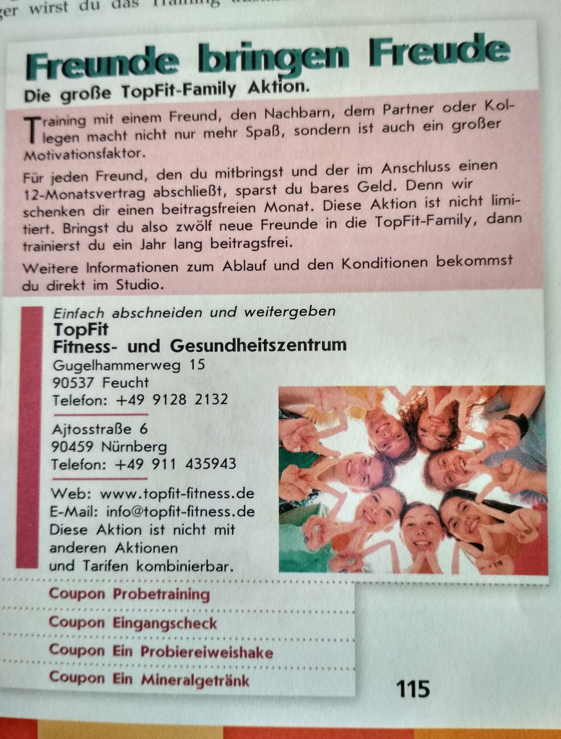

c) Diskutieren Sie zum Thema: “Fitnessstudios: Pro und kontra”

11. Und welche extreme Sportarten kennen Sie?
Menschen der ganzen Welt haben den Sport gern. Er bringt einen großen Nutzen jedem, der für ihn Zeit findet. Diese Begeisterung kann unser Leben gesund machen, weil sie unseren Körper und unsere Nerven stählt. Sport entwickelt nützliche und wichtige Charakterzüge, die das menschliche Leben erleichtern können. Das sind die Geduld, die Ausdauer, die Ausgeglichenheit, die Zielstrebigkeit, die Hartnäckigkeit, das Verantwortungsbewusstsein, der Mut etc.
Sport macht unsere Körper nicht nur gesund und kräftig, er bringt auch viel Spaß. Es gibt viele verschiedene Sportarten: Tischtennis, Volleyball, Tennis, Fußball, Hockey, Basketball, Schwimmen, Leichtathletik, Eiskunstlauf, Sprunglauf etc. Aber heute extreme Sportarten sind sehr beliebt.
Der Extrimismus ist das Wort, dass die Handlung auf der Grenze des Möglichkeiten bedeutet. Die Elementen der Extremisten sind den Ozean, das Himmel, die Berge … «Bewältige sich und erkenne sich selbst». Diese alte Weisheit kommt zur Ideologie des Extremismus am besten.
Die moderne Klassifikation der extremen Sportarten gehört Joey Tomlinson, der im Jahr 2004 vorgeschlagen hat sie über die Typen der Elemente Luft, Erde und Wasser zu teilen.
Zu dem Luft Sportarten nahm er neun Kategorien – Planetarium, Base-Jumping, Bungee-Jumping, zu Fuß auf den gespannten Draht (high wire), Deltaplan,Skispringen, Ski (ski jumping), Skysurfing und Fallschirmspringen.
Die Erde hat achtzehn Sportarten wie Klettern, Abenteuer-Rennen, Bicycle motocross BMX, Keiving, Mountainbiking, Longbording, Streetlarging Extreme Skilaufen, Tauchen, Freestyle, Eisselling, Mountainbording, Sabdbording, Skateboarden, Snowboarden, Motorschlitten, Speedbiking, Downhill, Skuterring, Agressiv inline (aggressive inline skating) und Klettern in den Bergen,. Man kann zu diese Liste noch Laufen mit den Stieren, Rodeo (Bullen oder Pferd), Streetreysing, Slackline zu Fuß (auf dem gespannten Seil zwischen 2 Punkten, die in der Regel von Bergen, Felsen usw.) hinzufugen.
Es gibt auch fünfzehn Wassersport, einschließlich der folgenden: Wasser-Ski-Sport, Cliff-Tauchen, Freitauchen, Ski, Jet-Ski, Schwimmen im offenen Wasser, Ski, Motorboot, Yacht Rennen rund um die Welt, Tauchen, Schnorcheln, Surfen, Wakeboarden, Kajak, Windsurfen,Speedsayling und Kitesurfen.
Was motiviert Menschen auf Extremsportarten? Die naheliegende Antwort ist Adrenalin. Aber für einige ist es eine Lösung um ihre Fähigkeiten unter Beweis zu zeigen. Andere sehnen sich nach Ruhm und Popularität. Aber alle vereint die Suche nach etwas Neues in dem Sport und auch in Empfindungen.
12. Fragen.
- Welche wichtige Charakterzüge entwickelt Sport?
- Welche alte Weisheit kommt zur Ideologie des Extremismus am besten?
- Wie vorschlug Joey Tomlinson extreme Sportarten zu teilen?
- Wie viel Kategorien nahm er zu dem Luft Sportarten?
- Welche Sportarten gehören zu der Luft Sportarten?
- Wie sind Wassersportarten?
- Warum treiben die Menschen Extremsportarten?

13. Über Sport reden
— Sag mal, interessierst du dich für Sport?
— Ja, dieses Thema ist für mich wirklich sehr interessant. Ich spiele gern Fußball und schwimme, aber ich mag auch andere Sportarten.
— Auch ich finde, dass Sport sehr interessant und spannend ist. Aber ich schaue Sport lieber im Fernseher an, statt ihn selbst zu treiben. Manchmal erlebe ich Sport als Zuschauer im Stadion.
— Ich glaube, heutzutage ist es sehr wichtig, einen Sport zu treiben. Wir sollten mehr an gesundes Leben denken. Jeder von uns verbringt zu viel Zeit vor dem Computer, deshalb ist es von Bedeutung, sich mehr zu bewegen.
— Da hast du Recht. Du hast gesagt, dass du Fußball magst. Wer ist dein Lieblingssportler?
— Schwer zu sagen. Es gibt so viele gute Fußballspieler und nationale Fußballmannschaften. Aber die deutsche Fußballmannschaft spielt meiner Meinung nach, am besten.
— Möchtest du einen Extremsport machen?
— Nein, ich brauche diesen Nervenkitzel nicht. Diese Sportarten sind zu gefährlich und zu teuer. Außerdem sind sie nicht gesund. Dieser enorme Leistungsdruck kann für unsere Gesundheit schwerwiegende Folgen haben. Ich habe keine Lust, mein Leben aufs Spiel zu setzen.
— Ich stimme dir zu. Was mich betrifft, so gehe ich ab und zu ins Fitnesstudio. Das ist auch sehr gesund und bequem.

14. Projekt: Berühmte Sportler

Welche Sportler kennen Sie? Machen Sie ein Sportler – ABC der deutschspracgigen und russischen Sportler. Wählen Sie dabei besonders bekannte Namen. Vergessen Sie nicht, dass sie Vertreter von verschiedenen Sportarten sein sollen

15. DIE OLYMPISCHEN SPIELE

A) Was kennen Sie über die Olympische spiele? Lesen Sie eine Information darüber.
Olympia liegt im Süden Griechenlands auf dem Peloponnes. Es war das wichtigste Heiligtum des Zeus. Ihm zu Ehren wurden dort alle vier Jahre sportliche Wettkämpfe, die Olympiaden, veranstaltet. Sie waren also ein Gottesdienst.
An diesen Wettkämpfen beteiligten sich nur Griechen. Für die Dauer der Festspiele wurde der Gottesfriede ausgerufen. Die Griechen glaubten, dass der Göttervater die Überwachung des Friedens selbst übernimmt. Wenn jemand den Frieden zu brechen wagte, so musste er damit rechnen, von Zeus selbst bestraft zu werden. Natürlich wurde er sofort vom Fest ausgeschlossen.
Die Eröffnung der Festspiele begann mit festlichen Trompetenklängen und mit einem Tieropfer, das dem Göttervater Zeus geweiht war. Jeder Teilnehmer tauchte seine Hand in das Blut des Opfertieres und legte den Eid ab, die Regeln der Spiele zu achten und den Spruch der Kampfrichter anzuerkennen.
Im alten Griechenland durften bei den Olympischen Spielen als aktive Sportler nur männliche Griechen teilnehmen. Als Zuschauer aber waren auch Nichtgriechen und Sklaven zugelassen. Nur den Frauen war der Zutritt verboten.
Die Spiele dauerten fünf Tage. Es gab folgende Sportarten: Kurzstrekkenlauf, Mittel- und Langstreckenlauf, Wettlauf in schwerer Rüstung, Ring- und Faustkampf, Freistilringen, Speerwurf, Diskuswurf, Pferderennen, Wagenrennen und Fünfkampf. Der Sieg war für die Teilnehmer der Festspiele wichtig. Der Sieger wurde vor der Statue des Göttervaters Zeus mit einem Kranz aus Ölbaumzweigen geehrt.
Die Menschen glaubten damals, dass der Sieger von Zeus besonders bevorzugt werde. Seine Bronzestatue wurde im heiligen Bezirk von Olympia aufgestellt. In seinem Heimatort
wurde er großartig empfangen, er erhielt Ehrenplätze bei Veranstaltungen, durfte zeitlebens kostenlos im Rathaus speisen, bekam Geschenke oder Geld und brauchte keine Steuern mehr zu zahlen.
776 vor Christentum fanden die ersten Spiele in Olympia statt. Um 150 v. Christentum wurde Griechenland von den Römern unterworfen. Etwa 550 Jahre danach verbot der römische Kaiser Theodosius, der Christ war, alle heidnischen Götterfeste. Das galt auch für die Olympischen Spiele. Olympia verfi el. Nach mehr als 1500 Jahren wurden die Olympischen Spiele von dem französischen Baron Coubertin wiederbelebt: In Athen fand 1896 die erste Olympiade der Neuzeit statt. Im selben Jahr wurde das Internationale Olympische Komitee gegründet. Seit 1924 gibt es Sommer- und Winterspiele.
Wortschatz zu diesem Thema:
das Heiligtum (-tümer) — святыня
der Gottesdienst (-e) — богослужение
pl Wettkämpfe — соревнования
der Göttervater (-väter) — отец богов
den Frieden brechen (a, o) — нарушить мир
den Eid ablegen (-te, -t) — давать клятву
Zutritt verbieten (o, o) — запрещать вход
der Streckenlauf — бег на дистанции
der Wettlauf in schwerer Rüstung — соревнование в беге в тяжелых доспехах
der Speerwurf — метание копья
pl Festspiele — фестивали
des Ölbaumzweig — ветка оливкового дерева
heilig — святой
.
B) Und noch einige Information
Aus der Geschichte der Olympischen Spiele
Die Olympischen Spiele sind das größte Sportfest der Welt. Warum heißen sie so? Olympia ist ein Dorf in Griechenland.
Die ersten Olympischen Spiele fanden in Altgriechenland statt. Mit diesen Wettkämpfen ehrten die Griechen ihre Götter. Sie wurden alle vier Jahre veranstaltet. In dieser Zeit durfte man keinen Krieg führen. Da gab es nur sportliche Wettkämpfe.
Die Griechen hatten ihre Olympiasieger sehr lieb. Sie setzten ihnen sogar ein Denkmal — aus Marmor, Holz oder Bronze. Die ganze Stadt begrüßte den Sieger, wenn er von der Olympiade nach Hause zurückkam. Die Sieger bekamen keine Medaillen, sondern Öl(baum) zweige. Aber wenn man den Wettkampf verloren hatte, so kam man heimlich, oft in der Nacht, in die Heimatstadt zurück. Verlieren — das war eine Schande.
In Olympia gibt es ein Museum. Da kann man, zum Beispiel, einen Stein sehen, der 143,5 kg schwer ist. Die Inschrift lautet: „Bybones hat mich mit einer Hand gehoben."
Ein anderer Olympiasieger konnte so schnell laufen, dass er keine Spuren im Sand hinterließ.
Ja, Altgriechenland hatte viele berühmte Sportler. Aber dann wurden sie alle vergessen: Der römische Kaiser hatte die Olympischen Spiele verboten.
Erst 1896 fanden auf Vorschlag von Pierre de Coubertin (lies: Pjer de Kuberten) die Olympischen Spiele wieder statt. Das Internationale Olympische Komitee wurde gegründet. Pierre de Coubertin leitete das Olympische Komitee 30 Jahre lang. Er war ein sehr guter Sportler. Einmal schloß er eine Wette ab— fuhr Rad, ritt, focht, boxte, spielte Tennis acht Stunden lang!
Das Symbol der Olympischen Spiele ist die olympische Flagge. Sie ist weiß. Sie hat fünf Ringe, die die fünf Kontinente der Erde symbolisieren: blau — Europa, gelb — Asien, grün — Australien, rot — Amerika, schwarz — Afrika.
Wörter zum Text
alle vier Jahre — каждые четыре года
das Holz — дерево (материал)
heimlich — тайно
die Inschrift lautet — надпись гласит
...keine Spuren im Sand hinterließ— не оставлял следов на песке
der romische Kaiser hatte ... verboten — римский император запретил
eine Wette abschließen (-o, -oss) — заключить спор
reiten (-i, -i) — ездить верхом
der Ring, -(e)s, -e- кольцо
C) Beantworten Sie die Fragen zum Text, indem Sie nur eine der vorgeschlagenen Antworten auswählen.
1. Was ist Olympia?
a) ein Dorf in Griechenland
b) ein Berg
c) eine Insel

2. Wen ehrten die Griechen mit den Wettkämpfen?
a) die Sportler
b) den Imperatoren
c) ihre Götter

3. Wie oft wurden die Olympischen Spiele veranstaltet?
a) alle 4 Jahre
b) alle 5 Jahre
c) jedes Jahr
4. Was bekamen die Sieger?
a) Rosen
b) Medaillen
c) Ölbaumzweige
5. Wer hat die Olympischen Spiele verboten?
a)das Sportkomitee
b)der römische Kaiser
c) das griechische Volk
6. Wer war Pierre de Coubertin?
a) ein Sänger
b) ein Politiker
c) ein Sportler, Leiter des Olympischen Komitees

7. Was ist das Symbol der Olympischen Spiele?
a) Ölzweig
b) Flagge mit fünf Ringen
c) Stern
8. Wer erneute die Olympischen Spiele?
a)Baron de Coubertin
b) Baron von Muenchhausen
c) Baron de Castelneau

9. Welche Farbe hat die Olympische Flagge?
a) rot
b) gelb
c) weiβ

10. Wie viel Ringe gibt es auf der olympischen Flagge?
a) vier
b) fűnf
c) sechs

D) Die Olympischen Spiele von heute

Neben den Olympischen Sommer- und Winterspielen gibt es heute noch eine weitere Veranstaltung: die Paralympics. Diese werden kurz nach den Olympischen Spielen ausgetragen. Hieran dürfen nur behinderte Sportler teilnehmen und ihre Kräfte messen. Die Paralympics fanden erstmals 1960 nach den Sommerspielen in Rom statt, die ersten Winterparalympics 1976 in Schweden.
Kritisiert wird immer wieder, dass der Aspekt der Völkerverständigung in den Hintergrund gerückt ist und neben ehrgeizigen Wettkämpfen der Nationen auch politische und wirtschaftliche Interessen eine große Rolle spielen. Heutzutage sind mit den Olympischen Spielen milliardenschwere Geschäfte verbunden. Hinzu kommt, dass der Handel und die Einnahme von unerlaubten und gefährlichen Doping-Mitteln weit verbreitet sind, welche die Sportveranstaltungen überschatten. Immer wieder wird bekannt, dass Sportler verbotene Stoffe zur Leistungssteigerung eingenommen haben, und schon einigen gefeierten Athleten wurden im Nachhinein ihre Medaillen wieder aberkannt.
Bei den heutigen Sommerspielen stellen die Athleten in 28 Sportarten ihr Können unter Beweis. Die verschiedenen Sportarten werden in einzelne Wettbewerbe untergliedert, und so dauern die Olympischen Sommerspiele der Neuzeit mittlerweile sogar etwas mehr als zwei Wochen.
Zeremonien
Die Olympischen Spiele beginnen traditionsgemäß mit einer großen Eröffnungsfeier. Dabei ziehen die Athleten in das Stadion ein. Angeführt werden sie, zu Ehren der Gründernation der Olympischen Spiele, von der griechischen Mannschaft; die Mannschaft des gastgebenden Landes kommt als letzte ins Stadion.
Danach wird die olympische Hymne gespielt und die offizielle olympische Flagge (fünf verbundene Ringe auf weißem Grund) gehisst. Ein Läufer trägt anschließend die olympische Fackel in das Stadion, die in Olympia (Griechenland) durch Sonnenstrahlen entzündet und über Staffelläufer zum Austragungsort gebracht wurde. Als Symbol des friedlichen Geistes der Spiele werden am Ende der Feier Tauben freigelassen.
Während der Spiele werden Zeremonien abgehalten, in denen man die Medaillengewinner eines jeden Wettbewerbs ehrt. Dabei stehen Erst-, Zweit- und Drittplatzierter auf einem Podest und erhalten ihre Gold-, Silber- bzw. Bronzemedaille. Die Landesflaggen der Athleten werden gehisst, und die Nationalhymne des Siegers wird gespielt. Das Ende der Spiele bildet eine große Schlussfeier.

16. Projekt: Moderne Olympische Spiele
Wählen Sie ein Thema:
1. die Sportarten
2. die Länder der Olympische Spiele
3. die Paralympics
4. Russland und die Olympische Spiele

17. Noch einige Übungen. Das ist Interressant!

Sport
https://view.genial.ly/620622aab43d090018ef8b6f/interactive-content-sport

Quellenverzeichnis

1.Немецкий язык. От грамматики к устной и письменной речи / Cост. Т. Г. Заславская, М. А. Кручинина, О. П. Кожевникова. – СПб.: КОРОНА- Век, 2015. – 192 с.: ил.
2. Радченко О. А. Немецкий язык. 11 класс : учеб. для общеобразоват. организаций : базовый и углубл. уровни : /О. А. Радченко, М. А. Лытаева, О. В. Гутброт. – М. : Просвещение, 2019. – 256 с. : ил. – (Вундеркинды плюс). – ISBN 978-5-09-072215-5.
3. Пивовар Ю. А. Немецкий язык: 1000 фраз и диалогов: для выпускников и абитуриентов / Ю. А. Пивовар. – М. : Эксмо, 2009. – 432 с. – (Выбор лучших репетиторов).
4. http://startdeutsch.ru/poleznoe/temy/998-tema-po-nemetskomu-sport
5. https://de-speak.com/audiouroki/sport-machen
6. http://startdeutsch.ru/poleznoe/temy/999-olimpijskie-igry-na-nemetsko

7. https://deutsch-sprechen.ru/uber-sport-reden/

8. https://de-speak.com/wppage/sportarten_audio

